温馨提示：
此套题为Word版，请按住Ctrl,滑动鼠标滚轴，调节合适的观看比例，答案解析附后。关闭Word文档返回原板块。
课时提升作业(十六)
多用电表的原理
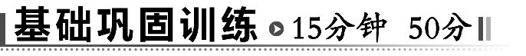
一、选择题(本大题共6小题,每小题6分,共36分。多选题已在题号后标出)
1.(多选)关于多用电表上的电阻刻度线,下列说法正确的是( )
A.零电阻刻度线与零电流刻度线重合
B.零电阻刻度线与电流表满偏刻度线重合
C.电阻刻度不均匀,刻度值越大处刻度线越密
D.电阻刻度不均匀,刻度值越小处刻度线越密
【解析】选B、C。多用电表的电阻刻度线大小与电流、电压的刻度线大小相反,电流最大处,电阻为0。故A错误,B正确。由I=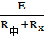知电阻的刻度线是不均匀的,刻度值越大处刻度线越密。故C正确,D错误。
2.用多用电表测直流电压U和测电阻R时,若红表笔插入多用电表的“+”插孔,则( )
A.测U时电流从红表笔流入多用电表,测R时电流从红表笔流出多用电表
B.测U、测R电流均从红表笔流入多用电表
C.测U、测R电流均从红表笔流出多用电表
D.测U时电流从红表笔流出多用电表,测R时电流从红表笔流入多用电表
【解析】选B。用多用电表测量直流电压U时,多用电表就是电压表,电流从红表笔流入,黑表笔流出,用多用电表测量电阻R时,多用电表内部有电源,电流也是从红表笔流入,黑表笔流出,故B正确,A、C、D错误。
3.(多选)用多用电表欧姆挡测电阻,有许多注意事项,下列说法中哪些是错误
的( )
A.测量前必须调零,而且每测量一次电阻都要重新调零
B.每次换挡后必须电阻调零
C.待测电阻如果是连接在电路中,应把它先与其他元件断开,再进行测量
D.两个表笔要与待测电阻接触良好才能测得较准确,因此,应当用两手分别将两个表笔与电阻两端紧紧捏在一起
【解析】选A、D。运用欧姆表测量电阻时,不是每次测量都要重新调零,而是在换挡后要重新调零,故A错误,B正确;电阻如果是连在电路中,应当把它与其他元件断开,再进行测量,C正确;两个表笔与待测电阻要接触良好才能测得准确,但是不能用两只手分别将两只表笔与待测电阻两端紧紧捏在一起,D错误。
4.(多选)调整欧姆零点后,用“×10”挡测量一个电阻的阻值,发现表针偏转角度极小,那么正确的判断和做法是( )
A.这个电阻值很小
B.这个电阻值很大
C.为了把电阻值测得更准确些,应换用“×1”挡,重新调整欧姆零点后测量
D.为了把电阻值测得更准确些,应换用“×100”挡,重新调整欧姆零点后测量
【解析】选B、D。欧姆表的零刻度在右边,所以指针偏转角度小说明待测电阻较大。为了准确应换×100挡,且重新调零后测量。故A、C错误,B、D正确。
5.甲、乙两同学使用欧姆挡测同一电阻时,他们都把选择开关旋到“×100”挡,并能正确操作,他们发现指针偏角太小,于是甲就把开关旋到“×1k”挡,乙把选择开关旋到“×10”挡,但乙重新调零,而甲没有重新调零,则以下说法正确的是( )
A.甲选挡错误,而操作正确
B.乙选挡正确,而操作错误
C.甲选挡错误,操作也错误
D.乙选挡错误,而操作正确
【解析】选D。指针偏转角度小说明通过表头的电流较小,待测电阻阻值大,所以甲的选挡正确;换挡后,需调零后才能再次测量电阻值,所以乙的操作是正确的。
6.用多用电表欧姆挡(×100)测试三只二极管,其结果依次如图①②③所示,关于二极管的说法正确的是( )
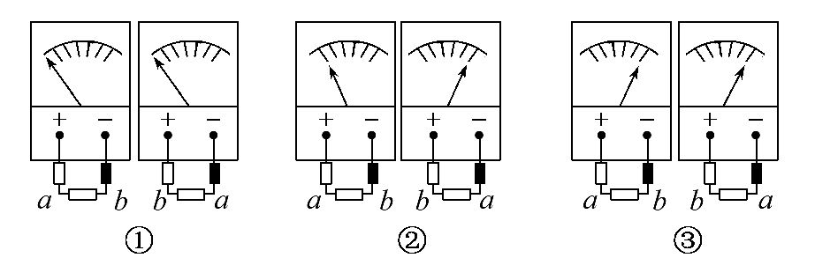
A.①是完好的,且a端为正极
B.②是完好的,且a端为正极
C.②是完好的,且b端为正极
D.③是完好的,且b端为正极
【解题指南】解答该题要明确以下两点：
(1)二极管的正向电阻很小,反向电阻很大。
(2)欧姆表的红表笔与表内部电源的负极相连。
【解析】选B。由图可知①中正反电阻都是无穷大,二极管是坏的,A错误。②中正反电阻一个很大,一个较小,二极管是完好的,多用电表中的电流是从负极出来,正极进去,所以a端为二极管正极,故B正确,C错误。③中正反电阻都是较小电阻值,二极管是坏的,D错误。
二、非选择题(14分)
7.(2014·南通高二检测)当使用多用电表测量物理量时,多用电表表盘示数如图所示。
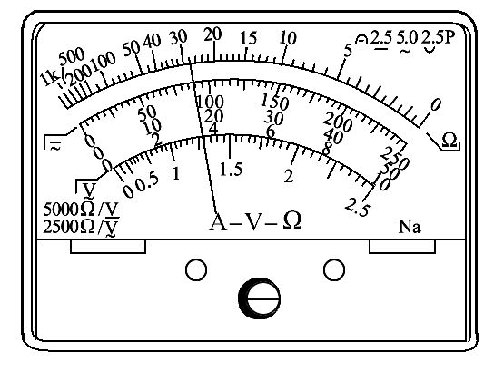
若此时选择开关对准×100Ω挡,则被测电阻的阻值为 Ω。若用多用电表测量另一个电阻的阻值发现指针偏离最左端角度很大,则应该换用倍率更
(选填“高”或“低”)的挡位,换挡后还要 ,用完电表后把选择开关拨到 。
【解析】多用电表欧姆挡的特点是：表盘刻度不均匀,零刻度线在右边,多用电表欧姆挡的读数等于表盘示数乘以倍率,由图可知表盘示数为28,选择开关置于电阻×100Ω挡,即倍率为100,则被测电阻的阻值为R=28×100Ω=2.8×10³Ω,若用多用电表测量另一个电阻的阻值发现指针偏离最左端角度很大,说明指针示数较小,所选挡位太大,测电阻时应使指针在中央刻度附近误差比较小,所以应换小挡,即应该换用倍率更低的挡位;多用电表测量电阻时每次换挡后,要短接两表笔,重新欧姆调零,多用电表使用完毕,防止误操作损坏电表,应把选择开关置于OFF挡或交流电压最高挡。
答案：2.8×10³(填2 800也对) 低 欧姆调零 OFF挡或交流电压最高挡
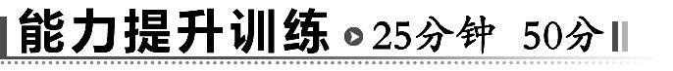
一、选择题(本大题共5小题,每小题6分,共30分。多选题已在题号后标出)
1.使用多用电表的欧姆挡测导体电阻时,如果两手同时分别接触两表笔的金属杆,则造成测量值( )
A.比真实值大 B.比真实值小
C.与真实值相等 D.可能比真实值大,也可能小
【解析】选B。两手同时分别接触两表笔的金属杆,相当于被测电阻与人体电阻并联,测出电阻为二者并联阻值,比被测电阻真实值小,故B正确。
2.(多选)用多用电表的欧姆挡(×1kΩ)检验性能良好的晶体二极管,发现多用电表的指针向右偏转的角度很小,这说明( )
A.二极管加有正向电压,故测得电阻很小
B.二极管加有反向电压,故测得电阻很大
C.此时红表笔接的是二极管的正极
D.此时红表笔接的是二极管的负极
【解析】选B、C。测量电阻偏转角度小,则电阻大,为反向电压,A错误,B正确;测量时加的反向电压,又因欧姆表的黑表笔接电池的正极,则黑表笔与二极管的负极相连接,即红表笔与二极管的正极相连接。故C正确,D错误。
3.(多选)如图所示为多用电表欧姆挡的内部电路,a、b为表笔插孔,下列说法中正确的是( )
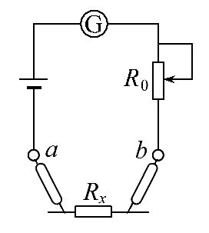
A.a孔插红表笔
B.表盘刻度是均匀的
C.用×100Ω挡测量时,若指针指在0Ω附近,则应换用×1kΩ挡
D.测量“220V 100W”灯泡的电阻,会发现测量的电阻比484Ω小得多
【解题指南】解答该题要明确以下两点：
(1)欧姆表的指针偏角较小是指指针偏向表盘刻度的左侧。
(2)灯泡灯丝的电阻值随着温度的升高而变大。
【解析】选A、D。红表笔应接内部电池负极,A正确;欧姆表刻度不均匀,B错误;若用×100Ω挡测量时,指针指在0Ω附近,说明所选挡位太大,应换用×10挡,C错误;测灯泡电阻时是在不通电情况下测量的,其测量值应比由R=算出的阻值小得多,D正确。
4.把一个量程为5mA的电流表改装成欧姆表×1挡,电流表的内阻是50Ω,电池的电动势是1.5V,经过调零之后测电阻,当欧姆表指针指到满偏的位置时,被测电阻的阻值是( )
A.50Ω B.100Ω C.16.7Ω D.400Ω
【解析】选B。由欧姆表改装原理及闭合电路欧姆定律可得I_{g}=,R_{内}==300Ω,经过调零之后测电阻,当欧姆表指针指到满偏的位置时,I_{g}=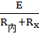,得
R_{x}=100Ω。
5.用一个满偏电流为3mA的电流表改装成欧姆表,调零后用它测量500Ω的标准电阻时,指针恰好在刻度盘的正中间,如果用它测量一个未知电阻时,指针指在1mA处,则被测电阻的阻值为( )
A.1 000Ω B.5 000Ω
C.1 500Ω D.2 000Ω
【解析】选A。由题意知欧姆表的内阻R_{内}=500Ω,所以电源电动势E=I_{g}R_{内}=0.003×500V=1.5V,由I=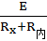知被测电阻的阻值R_{x}=-R_{内}=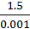Ω-500Ω=1 000Ω,A对。
二、非选择题(本大题共2小题,共20分)
6.(10分)(2014·苏州高二检测)某同学用多用电表测定一只电阻R_{x}的阻值,多用电表电阻挡有3种倍率,分别是×100Ω、×10Ω、×1Ω。该同学选择×10Ω倍率,用正确的操作方法测量时,发现指针转过角度太小。
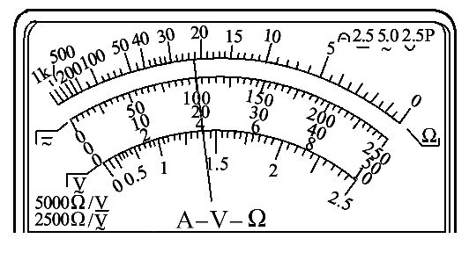
(1)为了准确地进行测量,请你从以下给出的操作步骤中,选择必要的步骤,并排出合理顺序： (选填步骤前的字母)。
A.旋转选择开关至欧姆挡“×1Ω”
B.旋转选择开关至欧姆挡“×100Ω”
C.旋转选择开关至“OFF”,并拔出两表笔
D.将两表笔分别连接到R_{x}的两端,读出阻值后,断开两表笔
E.将两表笔短接,调节欧姆调零旋钮,使指针对准刻度盘上欧姆挡的零刻度,断开两表笔
(2)按正确步骤测量时,指针指在图示位置,R_{x}的测量值为 Ω。
【解析】选择×10Ω倍率,用正确的操作方法测量时,发现指针转过角度太小,是因为电阻的阻值较大,故应换更大的倍率,换倍率后接着进行欧姆调零,然后测量电阻,最后旋转选择开关至“OFF”,并拔出两表笔,故顺序为BEDC;②测量值为刻度值乘以倍率,所以R_{x}的测量值为2 200Ω。
答案：(1)BEDC (2)2 200
7.(10分)有一只电阻和一只半导体二极管串联,装在盒子里,盒子外面只露出三个接线柱A、B、C,如图所示,今用多用电表的欧姆挡进行测量,测量的阻值如表所示,试在虚线框中画出盒内元件的符号和电路。
红表笔 | A | C | C | B | A | B
黑表笔 | C | A | B | C | B | A
阻 值 | 有阻  值 | 阻值同AC  间测量值 | 很大 | 很小 | 很大 | 接近AC  间电阻
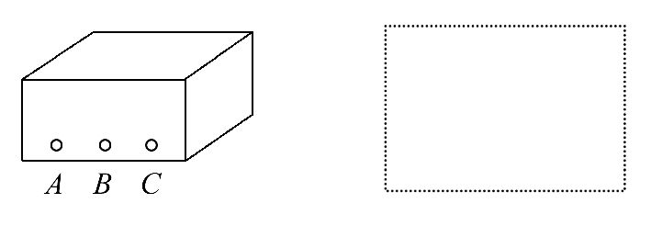
【解析】由A、C间的阻值情况可知,A、C间显然为一只电阻;由B、C间阻值情况和二极管的单向导电性可知,B、C间应是一只二极管;由A、B间的阻值情况可进一步验证上述判断是合理的,所以盒内元件的连接情况如图所示。
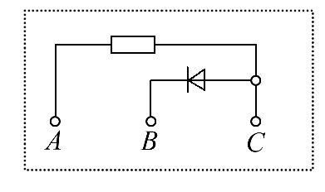
答案：见解析图
【总结提升】四种方法突破黑盒子问题
黑盒子问题是对多用电表使用的综合考查,解答该类问题时注意掌握以下四点：
(1)直流电源的探测：将多用电表旋转到直流电压挡,用两个表笔去接触任意两个接线柱,若电表均不偏转,表示内部无电源;只要有一次偏转,就表示内部有电源。
(2)电阻的探测：将多用电表旋到欧姆挡,用两个表笔去接触两个接线柱,若欧姆表测得有电阻,然后将红黑表笔反接,若反接后欧姆表的示数和前面一样,表示两个接线柱之间是电阻。
(3)二极管的探测：将多用电表旋到欧姆挡,用两个表笔去接触两个接线柱,若欧姆表测得有电阻(或电阻无穷大),然后将红黑表笔反接,若反接后欧姆表的示数无穷大(或有一定阻值),表示两个接线柱之间是二极管。
(4)电容器元件的探测：将多用电表旋到欧姆挡,用两个表笔去接触两个电极,刚开始测量时,电阻很小,指针偏角很大,待稳定后,电阻无穷大。
关闭Word文档返回原板块

